**ПРАВИТЕЛЬСТВО РОССИЙСКОЙ ФЕДЕРАЦИИ**

**ФЕДЕРАЛЬНОЕ ГОСУДАРСТВЕННОЕ АВТОНОМНОЕ**

**ОБРАЗОВАТЕЛЬНОЕ УЧРЕЖДЕНИЕ ВЫСШЕГО ОБРАЗОВАНИЯ**

**НАЦИОНАЛЬНЫЙ ИССЛЕДОВАТЕЛЬСКИЙ УНИВЕРСИТЕТ**

**«ВЫСШАЯ ШКОЛА ЭКОНОМИКИ»**Факультет Компьютерных наук  
Образовательная программа бакалавриата «Программная инженерия»

|  |  |
| --- | --- |
| СОГЛАСОВАНО  Профессор департамента Программной инженерии Национального исследовательского университета «Высшая школа экономики»,  _____________ Д.В. Александров  «__» _____________ 2023 г. | УТВЕРЖДАЮ  Академический руководитель образовательной программы «Программная инженерия» старший преподаватель департамента программной инженерии  _____________ Н.А. Павлочев  «__» _____________ 2023 г. |

**pasted-image.tiff**

**Клиент-серверное мобильное приложение для синтеза аранжировок музыкальных произведений**

**Руководство Оператора**

**ЛИСТ УТВЕРЖДЕНИЯ**

**RU.17701729.06.08-01 34 01-1**

Исполнитель: студент группы БПИ207

________________ Мельник В.К.

16 мая 2024 г.

УТВЕРЖДЕН

RU.17701729.06.08-01 34 01-1-ЛУ

**Клиент-серверное мобильное приложение для синтеза аранжировок музыкальных произведений**

**Client-Server Mobile Application for Synthesizing Arrangements for Musical Compositions**

**pasted-image.tiffРуководство оператора**

**RU.17701729.06.08-01 34 01-1-ЛУ**

**Листов 28**

**Москва 2023**

Оглавление

1. ВВЕДЕНИЕ 6

1.1. Наименование программы 6

1.2. Краткая характеристика и область назначения 6

2. НАЗНАЧЕНИЕ РАЗРАБОТКИ 7

2.1. Функциональное назначение 7

2.2. Эксплуатационное назначение 7

3. УСЛОВИЯ ВЫПОЛНЕНИЯ ПРОГРАММЫ 8

3.1. Условия эксплуатации 8

3.1.1. Требования к численности и квалификации персонала 8

3.6. Требования к составу и параметрам технических средств 8

4. ВЫПОЛНЕНИЕ ПРОГРАММЫ 8

4.1. Редактирование проекта 8

ПРИЛОЖЕНИЕ 1 25

СПИСОК ИСПОЛЬЗУЕМОЙ ЛИТЕРАТУРЫ 27

# ВВЕДЕНИЕ

# Наименование программы

Наименование программы – «Клиент-серверное мобильное приложение для синтеза аранжировок музыкальных произведений».

Наименование программы на английском языке – «Client-Server Mobile Application for Synthesizing Arrangements for Musical Compositions».

# Краткая характеристика и область назначения

Данная программа предназначена для помощи в написании музыкальных композиций.

Программа предлагает музыканту варианты аранжировки и развития предоставленной им мелодии. Функционал этой программы позволить пользователю автоматически синтезировать аккорды, подходящие к заданной мелодии, вариации этой мелодии, переложить её на другой лад и так далее. Таким образом данная программа может ускорить процесс написания композиции, предложить пользователю идеи для её улучшения и найти некоторые ошибки.

# НАЗНАЧЕНИЕ РАЗРАБОТКИ

# Функциональное назначение

Программа состоит из двух частей – серверной части и мобильного приложения для платформы IOS. Серверная часть осуществляет синтез наборов нот на основе данной мелодии и различных параметров. Клиентская часть позволяет пользователю взаимодействовать с сервером и вводить данные с помощью микрофона и пользовательского графического интерфейса.

# Эксплуатационное назначение

Эксплуатационным назначением данной программы является синтез различных компонентов аранжировки музыкальной композиции на основе предоставленной пользователем мелодии. Программа синтезирует подходящую аккордовую последовательность, вариации мелодии, в том числе ритмические, синтезирует партию барабанов и других инструментов и так далее.

# УСЛОВИЯ ВЫПОЛНЕНИЯ ПРОГРАММЫ

# Условия эксплуатации

# Требования к численности и квалификации персонала

1. Минимальное количество персонала, требуемого для работы программы – 1 человек: пользователь приложения;
2. Пользователь программы должен быть ознакомлен с тематикой программного приложения;
3. Пользователь должен знать основными музыкальные термины и обладать базовыми знаниями чтения нот с листа;

# Требования к составу и параметрам технических средств

Сервер:

1. Наличие оборудования для подключения к сети Internet
2. Сервер должен иметь доступ в сеть интернет с внешним ip адресом;
3. Минимальная тактовая частота процессора — 2 ГГц;
4. Рекомендуется 8 Гб ОЗУ или более;
5. Сервер должен обрабатывать 1000 запросов в секунду;
6. Минимальное дисковое пространство 20 Гб.

Клиент:

1. Наличие оборудования для подключения к сети Internet
2. Устройство iPhone или iPad с операционной системой IOS 16 и выше.
3. Минимальное дисковое пространство 20 Гб.

# ВЫПОЛНЕНИЕ ПРОГРАММЫ

# Редактирование проекта

* + 1. **Ввод нот**

Ввод нот осуществляется при помощи нажатия на ячейки PianoRoll.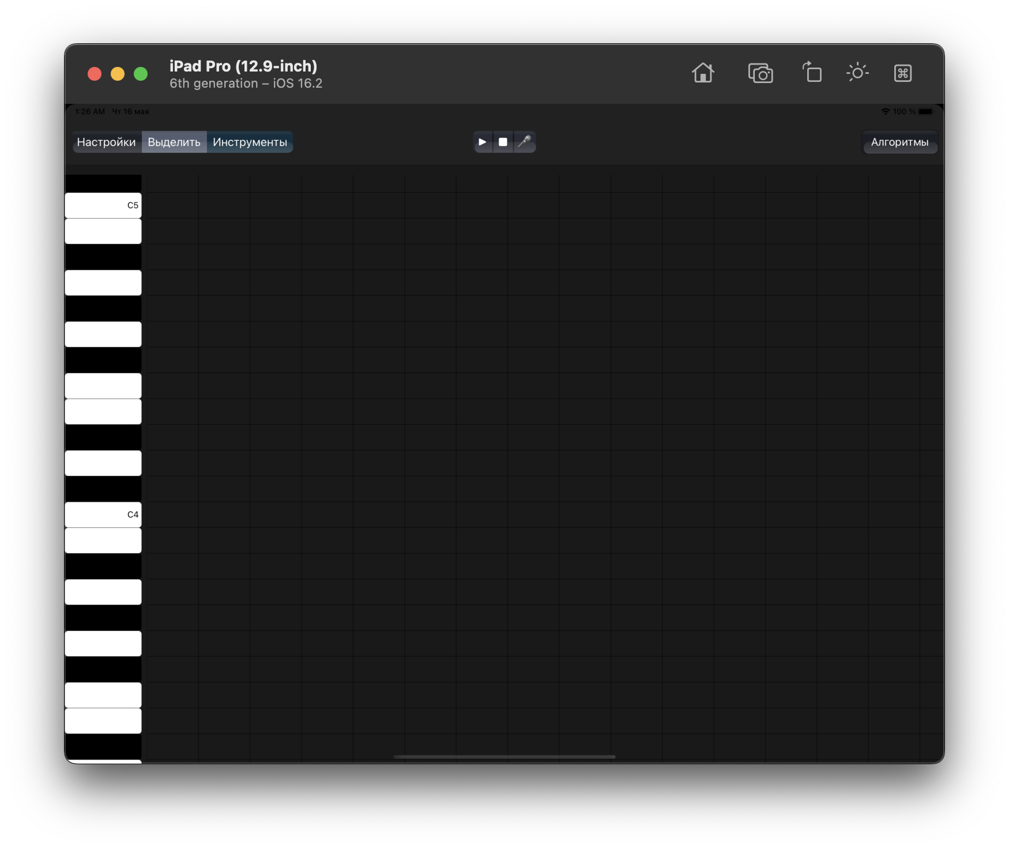

(Рис. 1)

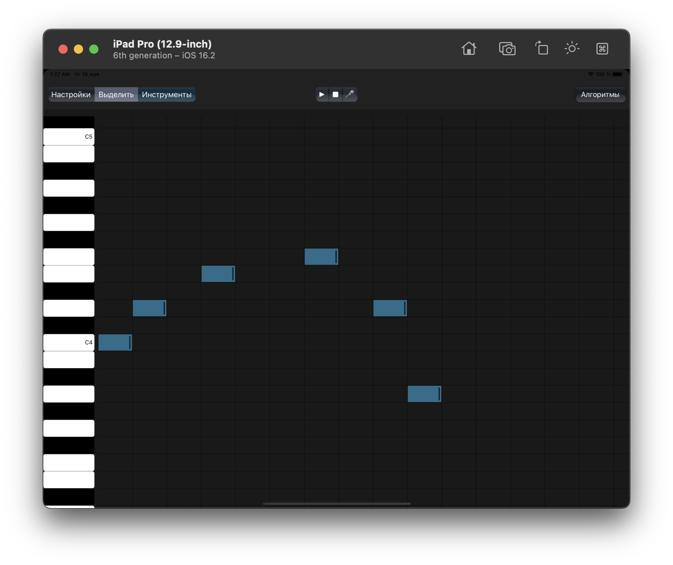

(Рис. 2)

* + 1. **Изменение длительности нот**

Чтобы изменить длительность ноты, необходимо потянуть за полосу в правой части ноты.

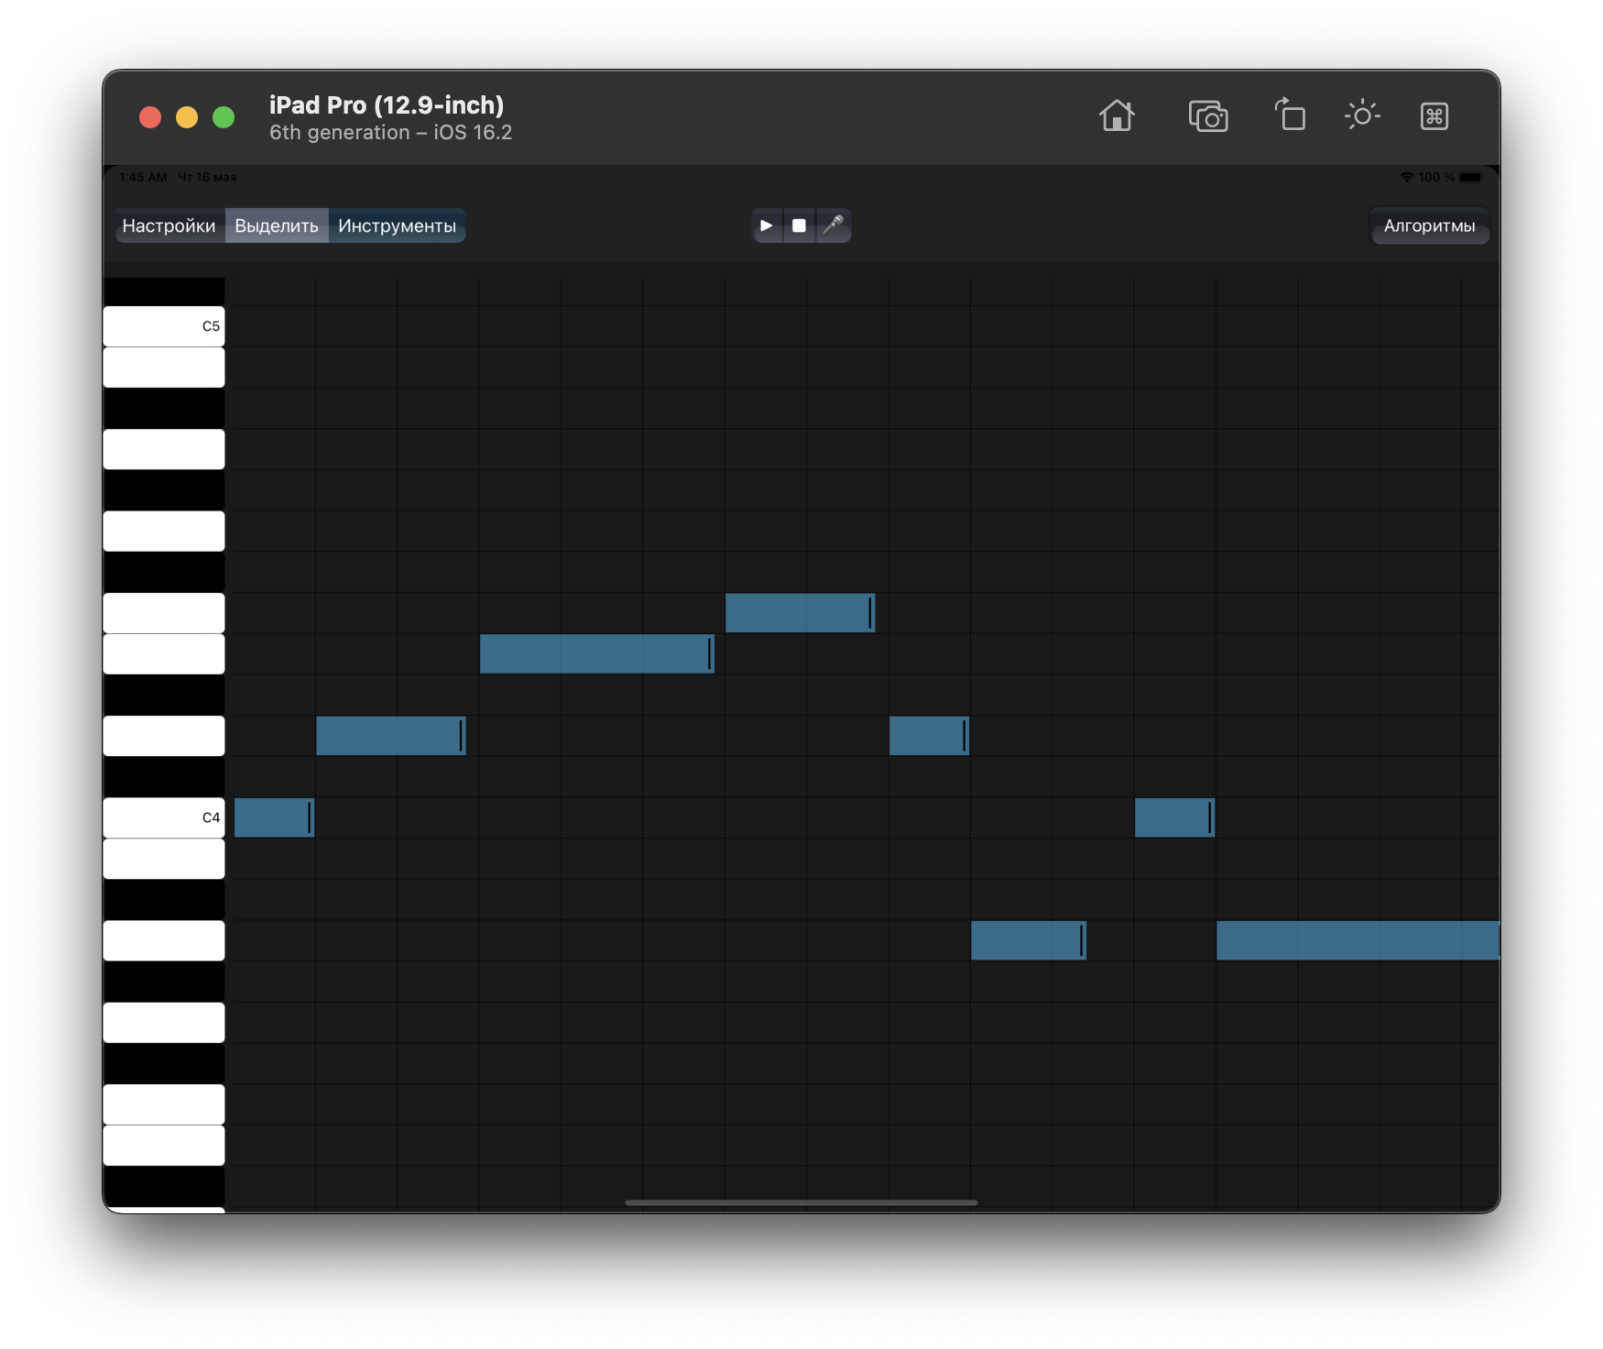

(Рис. 3)

* + 1. **Перемещение ноты**

Чтобы переместить ноты, необходимо потянуть за центр и переместить её в другую область поля.

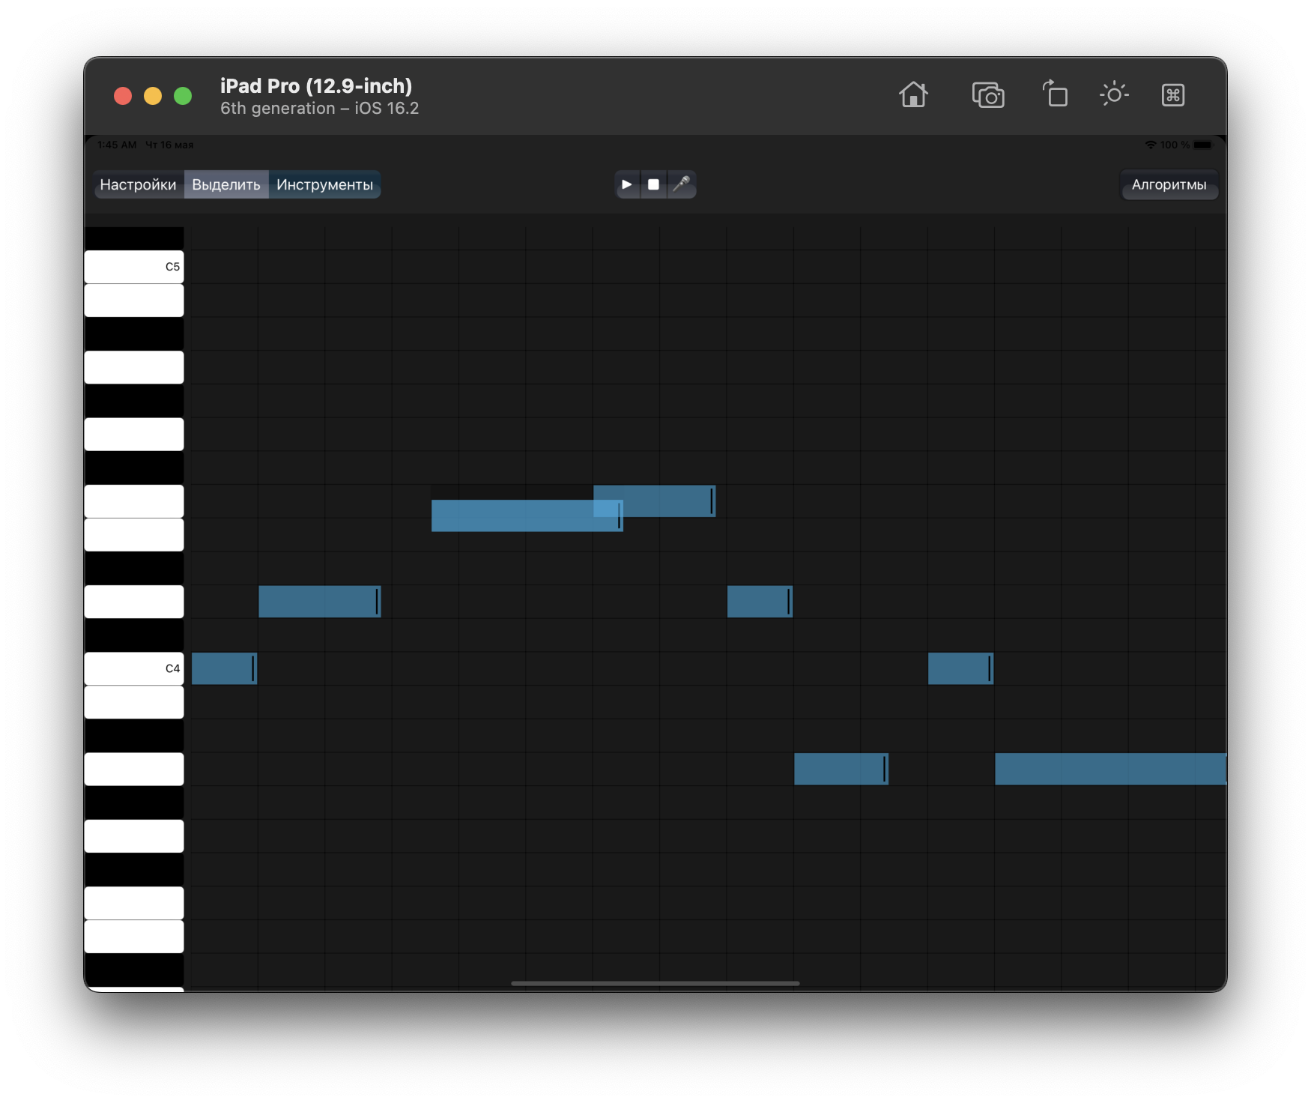

(Рис. 4)

* + 1. **Выделение области**

Чтобы выделить область, необходимо включить режим выделения нажатием на кнопку “Выделить”, и затем провести пальцем по области. Выделенные ноты будут подсвечены.

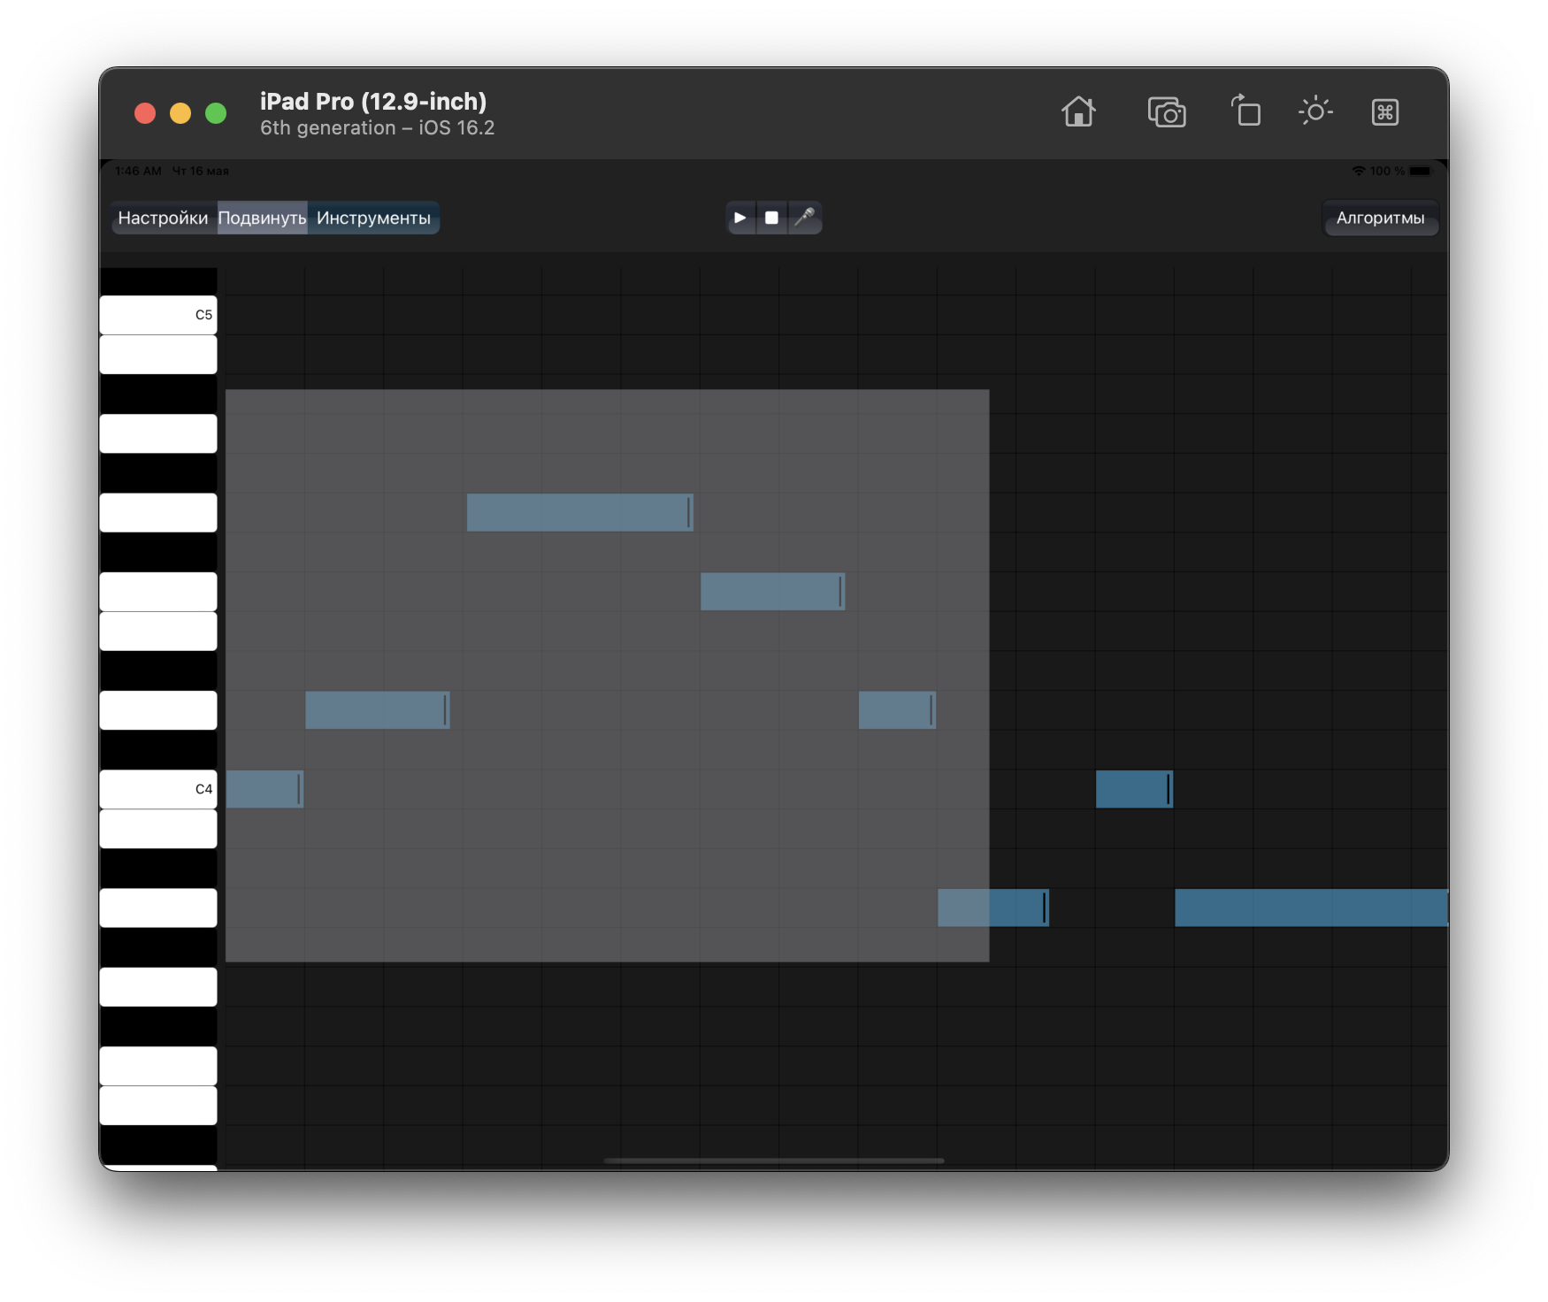

(Рис. 5)

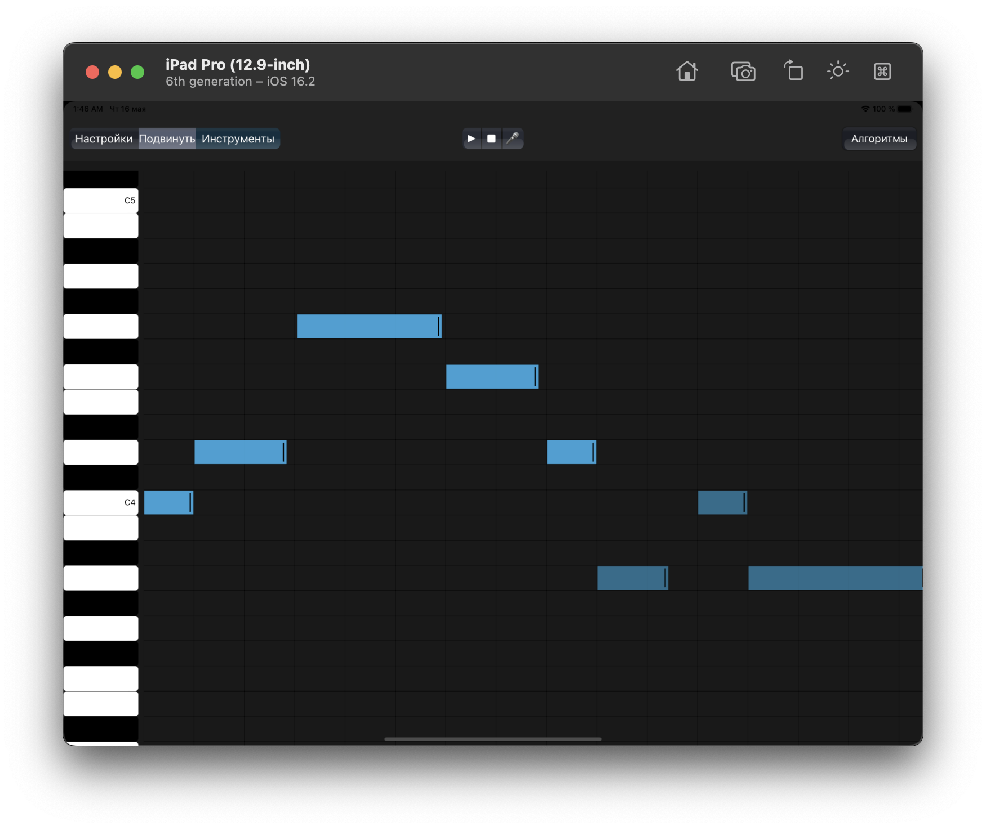

(Рис. 6)

Чтобы выйти из режима выделения, необходимо нажать на кнопку “Перемещение”

* + 1. **Перемещение выделения**

Чтобы переместить выделенные ноты, необходимо провести пальцем по экрану в режиме выделения.

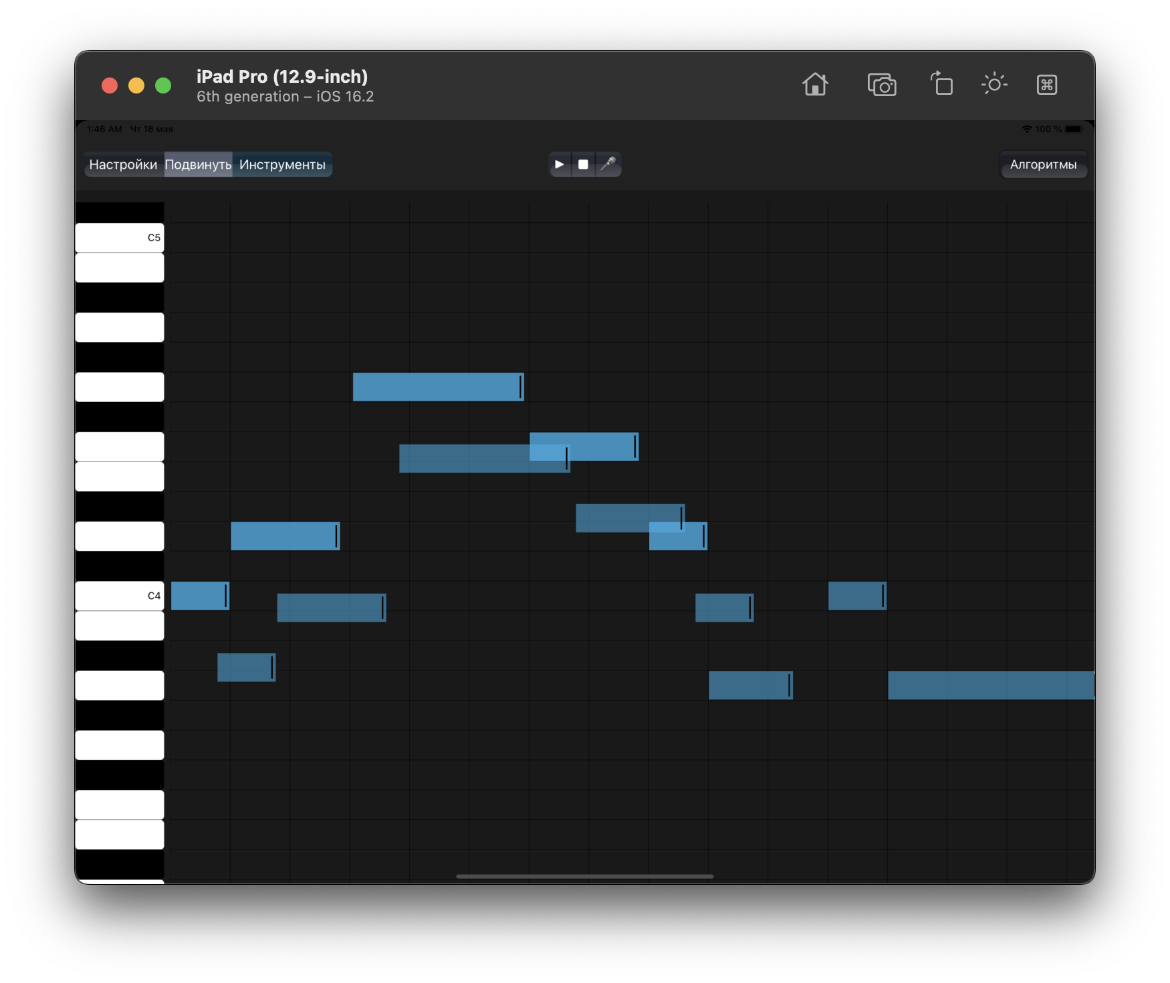

(Рис. 7)

* + 1. **Изменение инструмента, проигрывающего область**

Чтобы изменить инструмент, с помощью которого проигрывается область нот, необходимо нажать на кнопку “Инструменты”, выбрать инструмент из выпадающего меню, и выделить необходимую область.

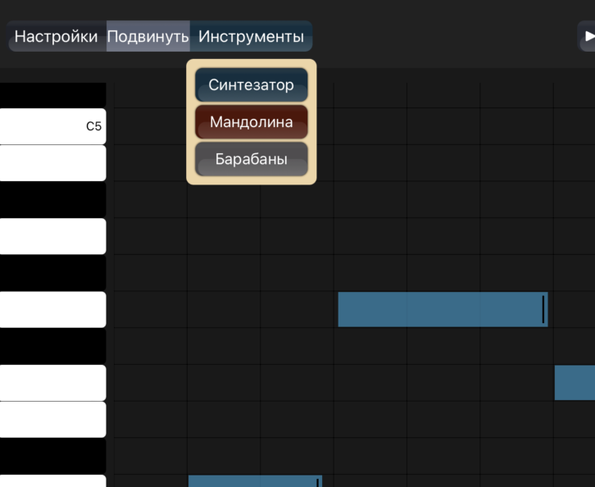

(Рис. 8)

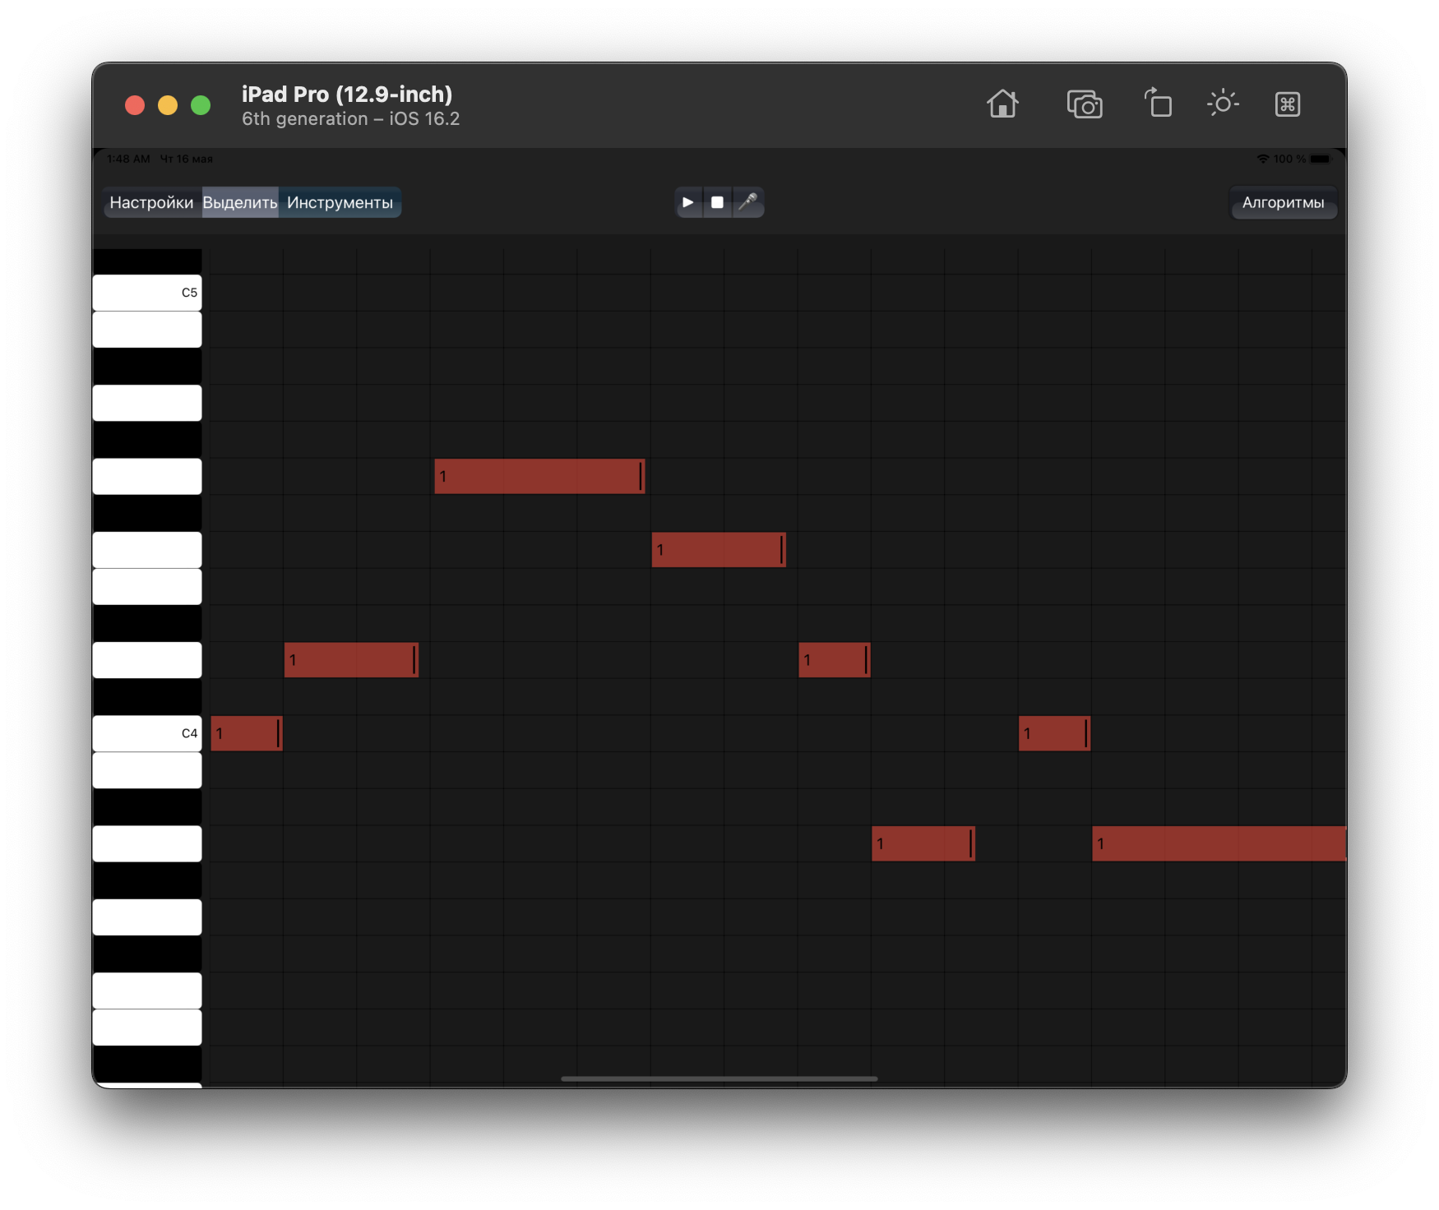

(Рис. 9)

* + 1. **Ввод нот при помощи микрофона**

Чтобы ввести ноты при помощи микрофона, необходимо нажать на кнопку с изображением микрофона. Для отключения записи, необходимо нажать на неё повторно.

* + 1. **Генерация вариаций мелодии**

Чтобы сгенерировать вариацию мелодии, необходимо выделить область, затем нажать на кнопку “Алгоритмы”, выбрать пункт “Сгенерировать мелодию”, затем нажать на кнопку “Сгенерировать”. До выхода из меню генерации посредством нажатия кнопки “Алгоритмы”, генерацию можно повторить несколько раз.

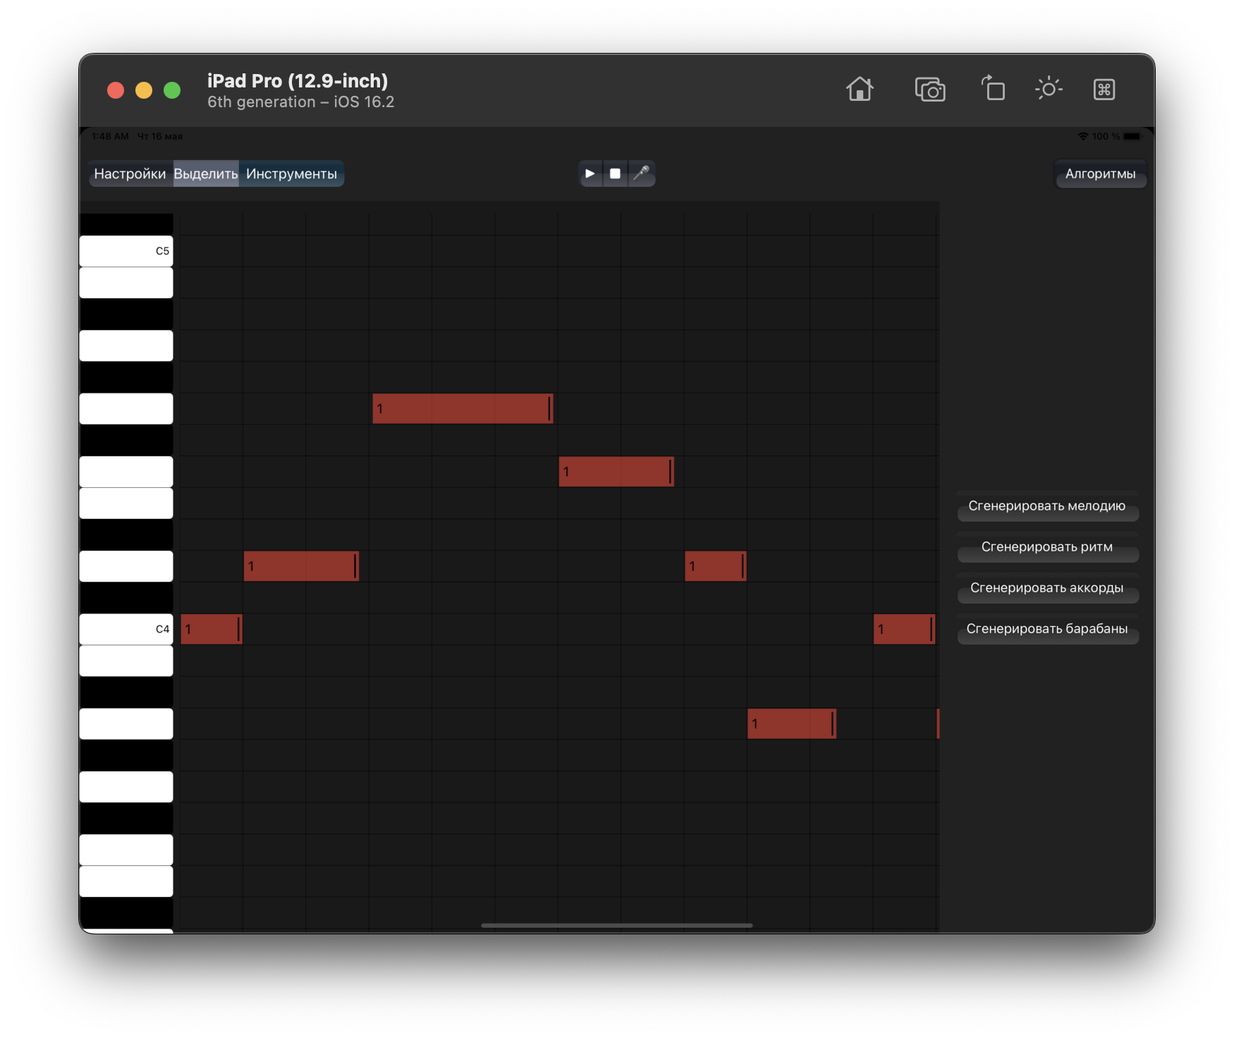

(Рис. 10)

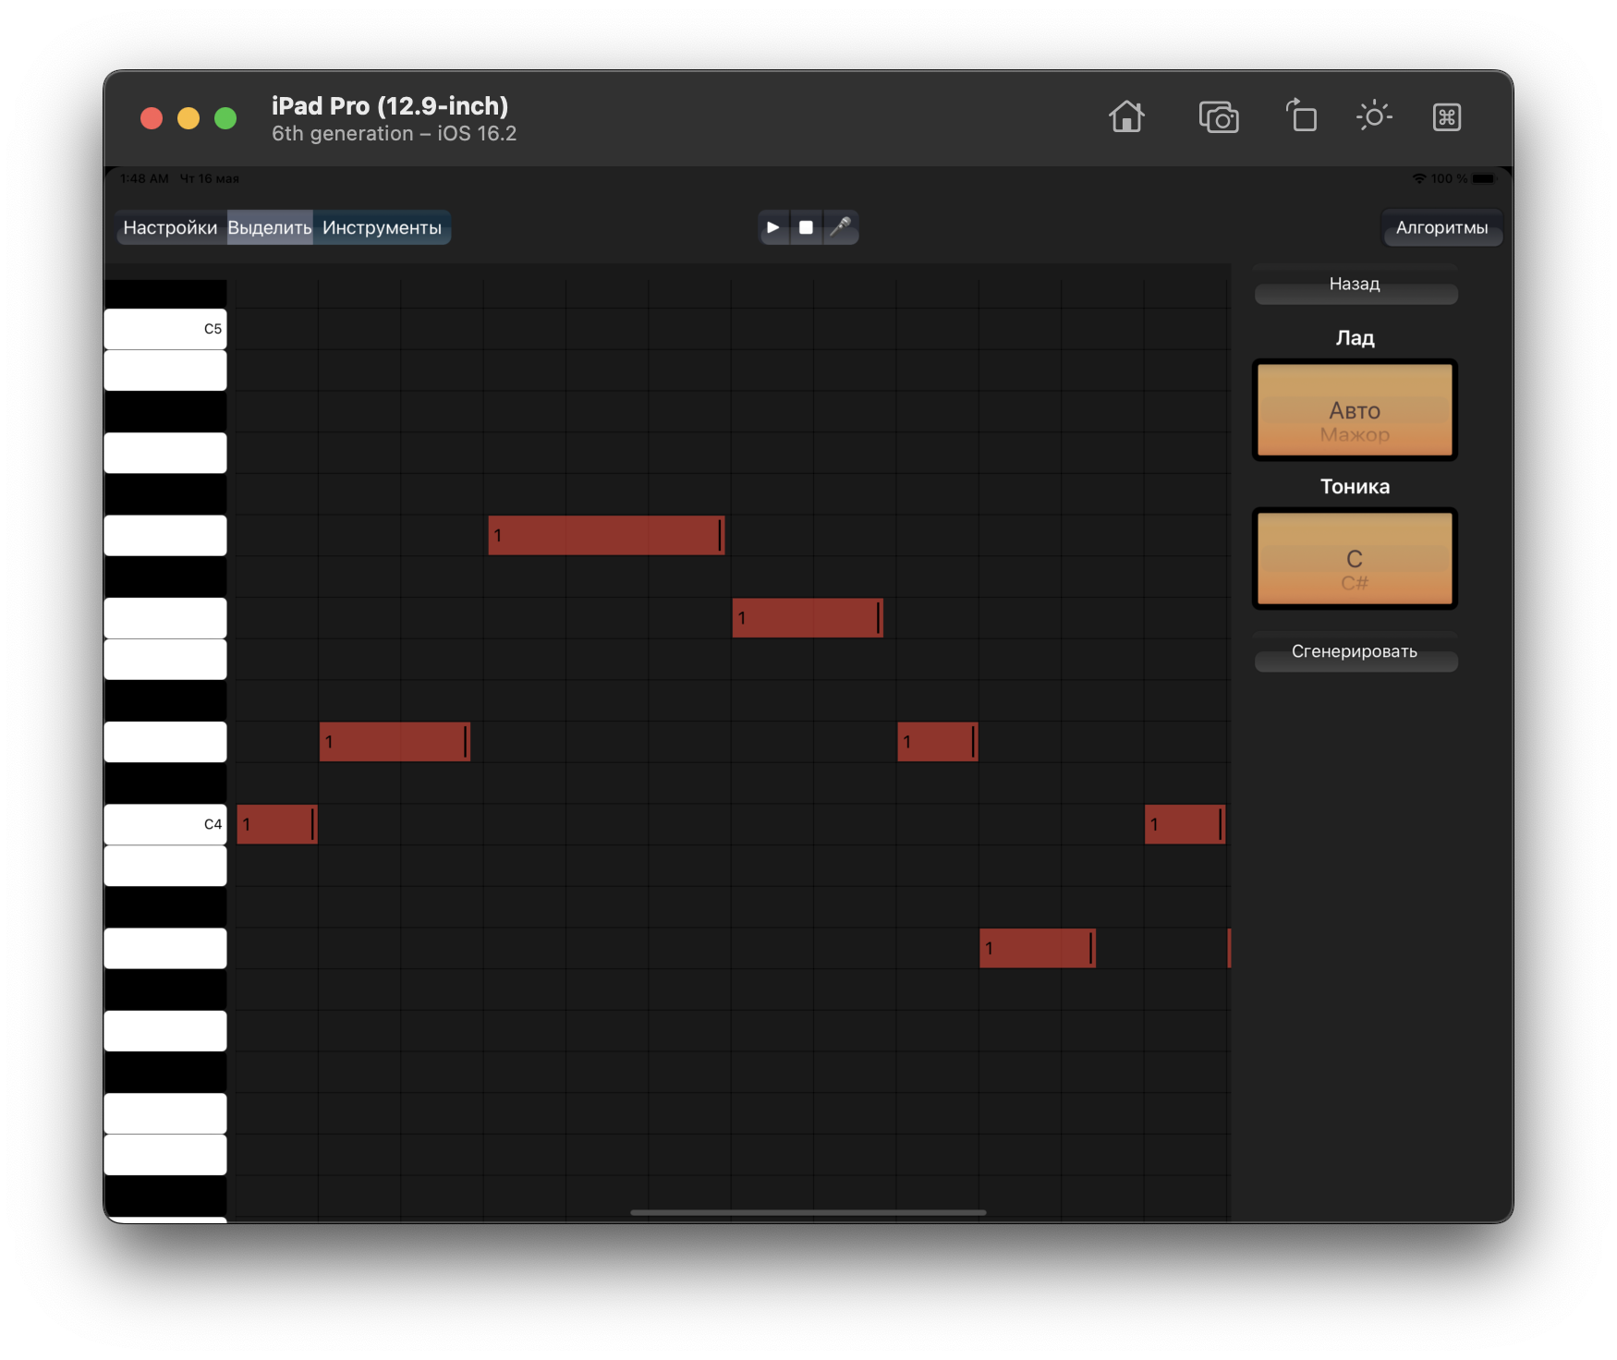

(Рис. 11)

* + 1. **Генерация вариаций ритма**

Чтобы сгенерировать вариацию мелодии, необходимо выделить область, затем нажать на кнопку “Алгоритмы”, выбрать пункт “Сгенерировать ритм”, затем нажать на кнопку “Сгенерировать”. До выхода из меню генерации посредством нажатия кнопки “Алгоритмы”, генерацию можно повторить несколько раз.

* + 1. **Генерация аккордов**

Чтобы сгенерировать вариацию мелодии, необходимо выделить область, затем нажать на кнопку “Алгоритмы”, выбрать пункт “Сгенерировать аккорды”, затем нажать на кнопку “Сгенерировать”. До выхода из меню генерации посредством нажатия кнопки “Алгоритмы”, генерацию можно повторить несколько раз.

* + 1. **Генерация барабанной партии**

Чтобы сгенерировать вариацию мелодии, необходимо выделить область, затем нажать на кнопку “Алгоритмы”, выбрать пункт “Сгенерировать барабаны”, затем нажать на кнопку “Сгенерировать”. До выхода из меню генерации посредством нажатия кнопки “Алгоритмы”, генерацию можно повторить несколько раз.

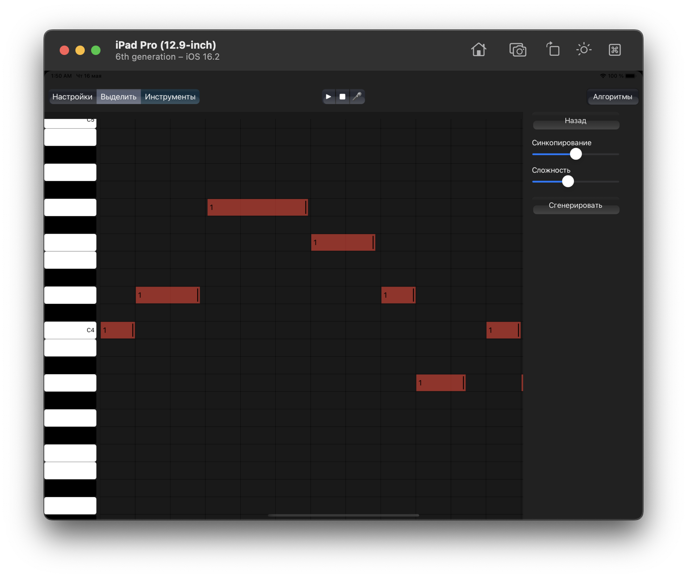

(Рис. 12)

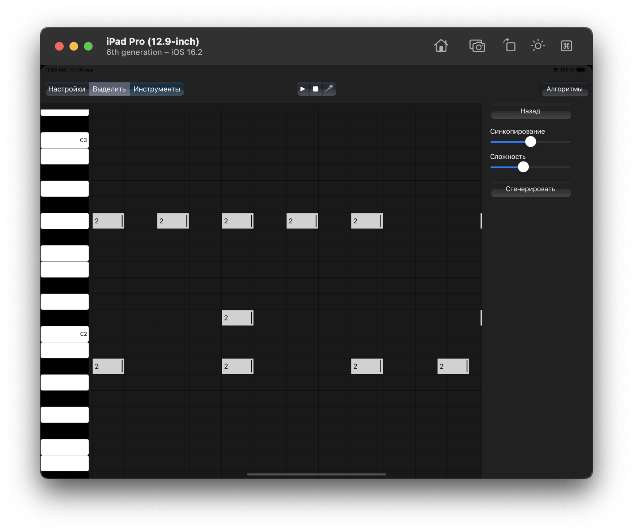

(Рис. 13)

* + 1. **Загрузка проекта**

Для того, чтобы загрузить другой проект, необходимо нажать на кнопку “Настройки”, затем выбрать пункт “Открыть проект” и выбрать проект, или создать новый.

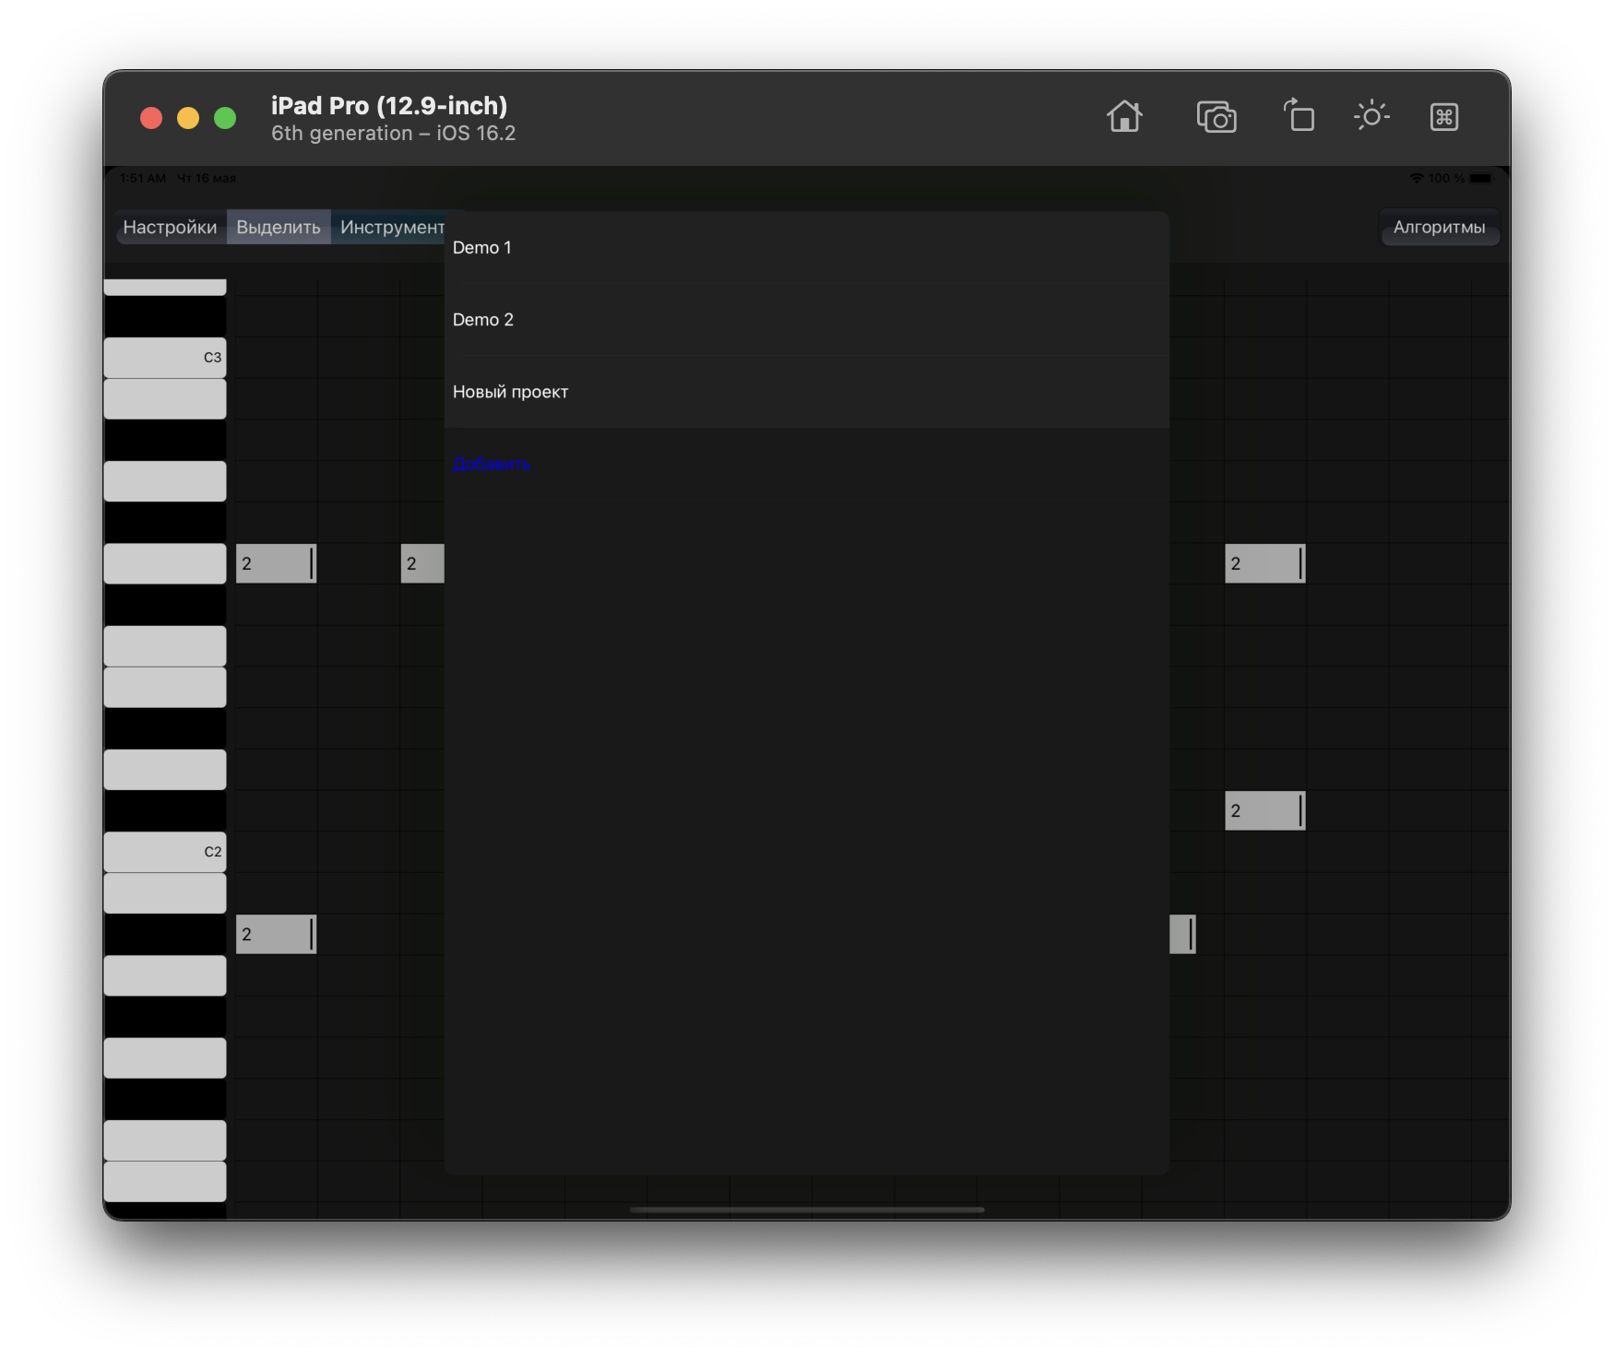

(Рис. 14)

* + 1. **Экспорт в MIDI**

Для того, чтобы экспортировать проект в MIDI, необходимо нажать на кнопку “Настройки”, затем выбрать пункт “Экспортировать в MIDI” и выбрать вариант экспорта в диалоговом окне.

* + 1. **Импорт MIDI**

Для того, чтобы экспортировать проект в MIDI, необходимо нажать на кнопку “Настройки”, затем выбрать пункт “Импортировать из MIDI” и выбрать файл в диалоговом окне.

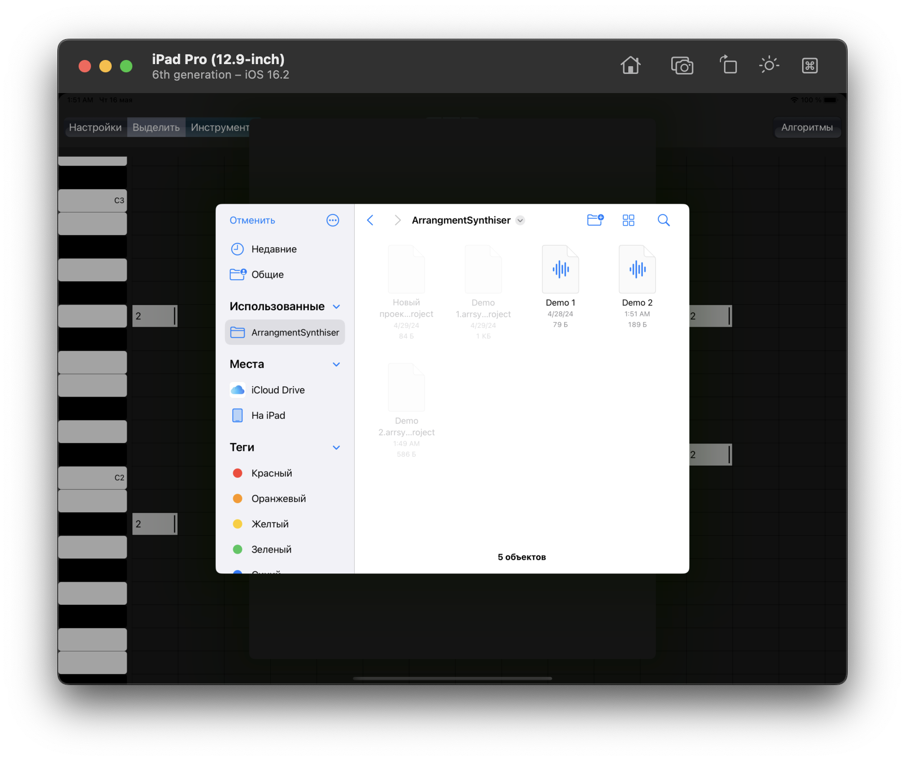

(Рис. 15)

* + 1. **Изменение настроек проекта**

Для того, чтобы изменить настройки, необходимо нажать на кнопку “Настройки”, затем изменить название проекта, темп или длительность трека.

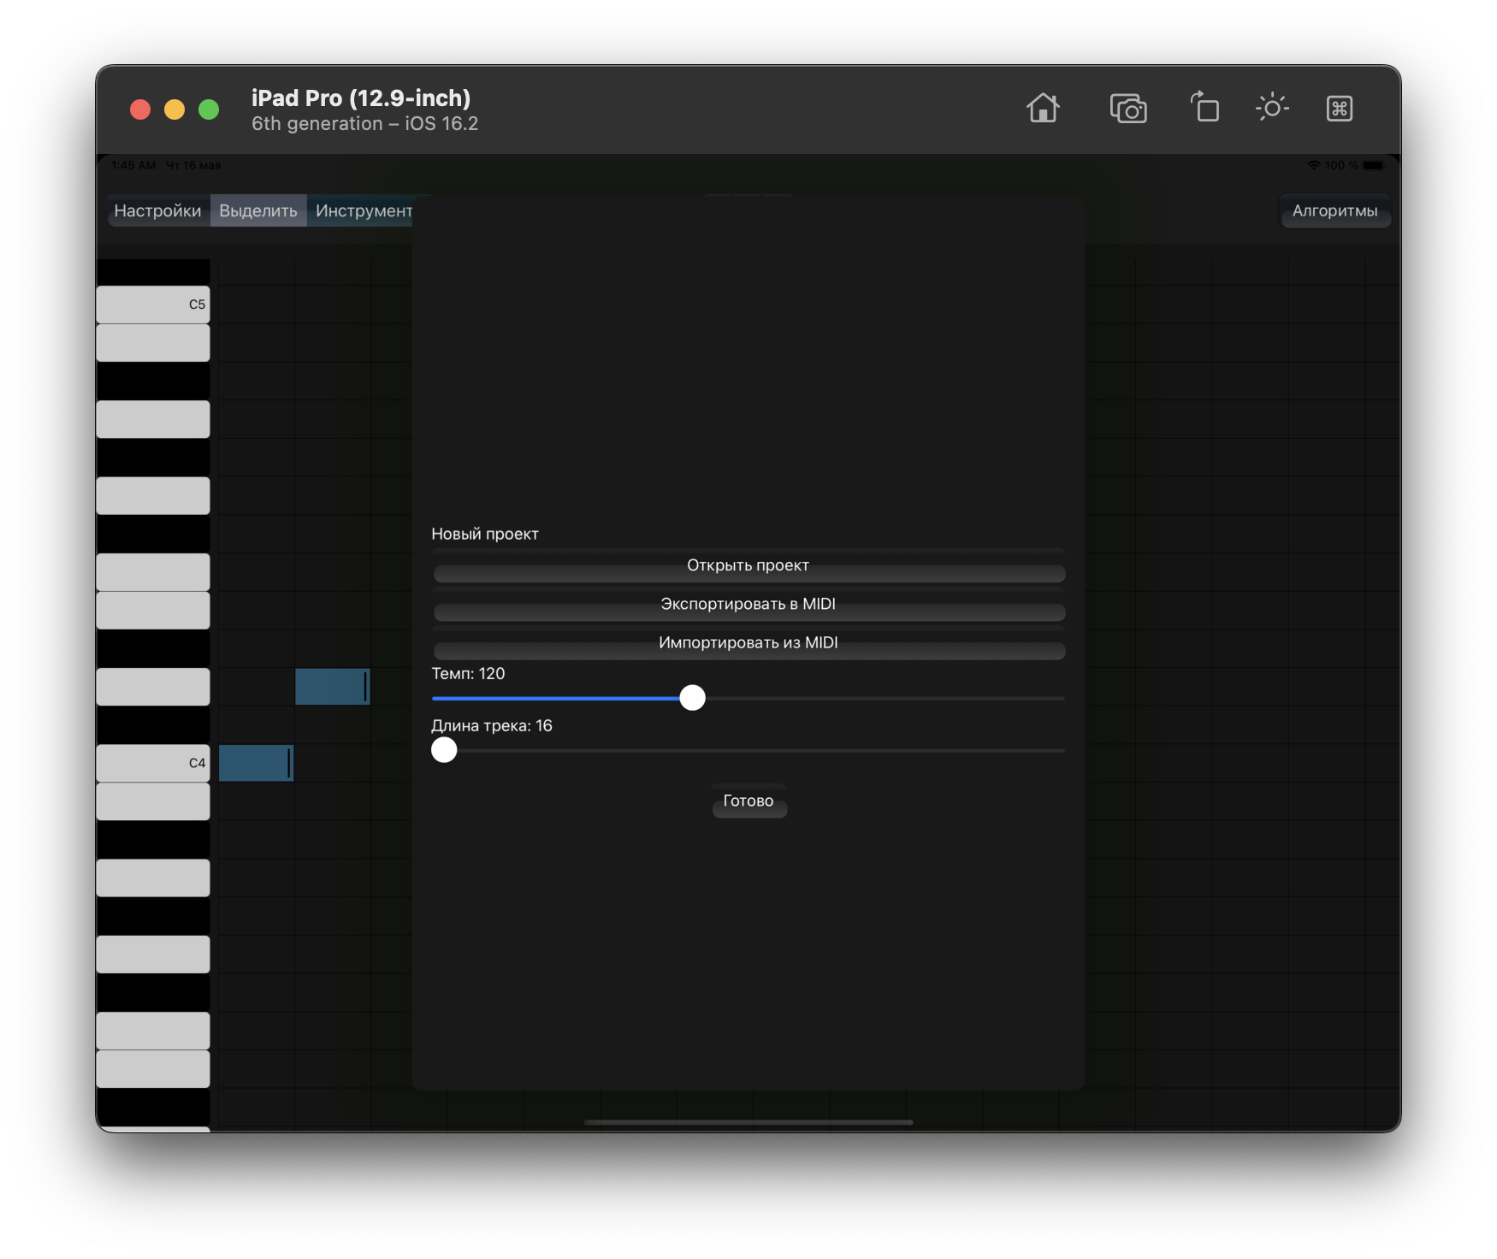

(Рис. 16)

# ПРИЛОЖЕНИЕ 1

**ТЕРМИНОЛОГИЯ**

Таблица 1 – Терминология

|  |  |
| --- | --- |
| Аккорд | одновременное сочетание трёх и более музыкальных звуков разной высоты (точнее, разных высотных классов), воспринимаемое слухом как целостный элемент звуковысотной вертикали. |
| Арпеджио | способ исполнения аккордов, при котором звуки аккорда берутся последовательно один за другим |
| Гармония | в данном документе - звуковысотная организация музыки — как многоголосной, так и одноголосной. |
| Лад | последовательность звуков, расположенных по высоте в восходящем или нисходящем порядке. Отдельные звуки в таком ряду в теории музыки именуются ступенями. |
| IOS | мобильная операционная система для смартфонов, электронных планшетов, носимых проигрывателей, разрабатываемая и выпускаемая американской компанией Apple. |
| MIDI | стандарт цифровой звукозаписи на формат обмена данными (интерфейс) между электронными музыкальными инструментами. |
| Мелодия | один голос музыкальной фактуры, который трактуется в теории музыки и непосредственно воспринимается слухом как композиционно-техническое целое. |
| Музыкальная композиция (далее - композиция) | категория музыковедения и музыкальной эстетики, характеризующая предметное воплощение музыки в виде выработанного и завершённого в себе музыкального произведения. |
| Аранжировка | модификация, адаптация, изменение нотного текста музыкального произведения для исполнения его иным, чем в оригинале, составом инструментов |
| Нота | графическое обозначение музыкальных звуков. Также используется как синоним к музыкальным звукам. |
| Интервал | соотношение двух музыкальных звуков по их высоте. |

**ПРИЛОЖЕНИЕ 2**

# СПИСОК ИСПОЛЬЗУЕМОЙ ЛИТЕРАТУРЫ

1. ГОСТ 19.101-77 Виды программ и программных документов. // Единая система программной документации. – М.: ИПК Издательство стандартов, 2001.
2. ГОСТ 19.102-77 Стадии разработки. // Единая система программной документации. – М.: ИПК Издательство стандартов, 2001.
3. ГОСТ 19.103-77 Обозначения программ и программных документов. // Единая система программной документации. – М.: ИПК Издательство стандартов, 2001.
4. ГОСТ 19.104-78 Основные надписи. // Единая система программной документации. – М.: ИПК Издательство стандартов, 2001.
5. ГОСТ 19.105-78 Общие требования к программным документам. // Единая система программной документации. – М.: ИПК Издательство стандартов, 2001.
6. ГОСТ 19.106-78 Требования к программным документам, выполненным печатным способом. // Единая система программной документации. – М.: ИПК Издательство стандартов, 2001.
7. ГОСТ 19.201-78 Техническое задание. Требования к содержанию и оформлению. // Единая система программной документации. – М.: ИПК Издательство стандартов, 2001.
8. ГОСТ 19.301-79 Программа и методика испытаний. Требования к содержанию и оформлению. //Единая система программной документации. – М.: ИПК Издательство стандартов, 2001.
9. ГОСТ 19.401-78 Текст программы. Требования к содержанию и оформлению. // Единая система программной документации. – М.: ИПК Издательство стандартов, 2001.
10. ГОСТ 19.404-79 Пояснительная записка. Требования к содержанию и оформлению. // Единая система программной документации. – М.: ИПК Издательство стандартов, 2001.
11. ГОСТ 19.505-79 Руководство оператора. Требования к содержанию и оформлению // Единая система программной документации. – М.: ИПК Издательство стандартов, 2001.
12. ГОСТ 19.603-78 Общие правила внесения изменений. // Единая система программной документации. – М.: ИПК Издательство стандартов, 2001.
13. ГОСТ 19.604-78 Правила внесения изменений в программные документы, выполненные печатным способом. // Единая система программной документации. – М.: ИПК Издательство стандартов, 2001.
14. RESTful API / [Электронный ресурс] // URL: https://aws.amazon.com/ru/what-is/restful-api/ (дата обращения - 17 ноября 2023)
15. Swagger UI / [Электронный ресурс] // URL: https://swagger.io/tools/swagger-ui/ (дата обращения - 17 ноября 2023)
16. AutoChords / [Электронный ресурс] // URL: https://autochords.com/ (дата обращения - 17 ноября 2023)
17. Suggester / [Электронный ресурс] // URL: <https://apps.apple.com/us/app/suggester-chords-and-scales/id504740787> (дата обращения - 17 ноября 2023)
18. Cthulhu / [Электронный ресурс] // URL: https://xferrecords.com/products/cthulhu (дата обращения - 17 ноября 2023)
19. AIVA / [Электронный ресурс] // URL: https://www.aiva.ai/ (дата обращения - 17 ноября 2023)
20. Amadeus Code / [Электронный ресурс] // URL: https://amadeuscode.com/en/ (дата обращения - 17 ноября 2023)
21. Apple Developer Documentation / [Электронный ресурс] // URL: https://developer.apple.com/documentation/ (дата обращения - 20 ноября 2023)
22. Beethoven / [Электронный ресурс] // URL: https://github.com/vadymmarkov/Beethoven/tree/master (дата обращения - 17 ноября 2023)
23. Python / [Электронный ресурс] // URL: https://docs.python.org/3/ (дата обращения - 17 ноября 2023)
24. Flask / [Электронный ресурс] // URL: https://flask.palletsprojects.com/en/3.0.x/ (дата обращения - 17 ноября 2023)
25. MIDI / [Электронный ресурс] // URL: <https://ru.wikipedia.org/wiki/MIDI> (дата обращения - 17 ноября 2023)

|  |  |  |  |  |  |  |  |  |  |
| --- | --- | --- | --- | --- | --- | --- | --- | --- | --- |
| Лист регистрации изменений | | | | | | | | | |
| Номера листов (страниц) | | | | | Всего листов (страниц в докум.) | № документа | Входящий № сопроводительного докум. и дата | Подп. | Дата |
| Изм. | Измененных | Замененных | Новых | Аннулированных |
|  |  |  |  |  |  |  |  |  |  |
|  |  |  |  |  |  |  |  |  |  |
|  |  |  |  |  |  |  |  |  |  |
|  |  |  |  |  |  |  |  |  |  |
|  |  |  |  |  |  |  |  |  |  |
|  |  |  |  |  |  |  |  |  |  |
|  |  |  |  |  |  |  |  |  |  |
|  |  |  |  |  |  |  |  |  |  |
|  |  |  |  |  |  |  |  |  |  |
|  |  |  |  |  |  |  |  |  |  |
|  |  |  |  |  |  |  |  |  |  |
|  |  |  |  |  |  |  |  |  |  |
|  |  |  |  |  |  |  |  |  |  |